МУНИЦИПАЛЬНОЕ БЮДЖЕТНОЕ УЧРЕЖДЕНИЕ ДОПОЛНИТЕЛЬНОГО ОБРАЗОВАНИЯ
ГОРОДА КЕРЧИ РЕСПУБЛИКИ КРЫМ
«ЦЕНТР ДЕТСКОГО И ЮНОШЕСКОГО ТВОРЧЕСТВА»

МЕТОДИЧЕСКАЯ РЕКОМЕНДАЦИЯ

Тема: Рисование. Гуашь. Акварель.

«ПОЛЕТ БАБОЧКИ»

Составитель:
Носырева Инна Васильевна
Педагог дополнительного
образования образцового
коллектива-студии
«Пейзажная пластика»

Бабочки! Один из самых красивых существ на земле, обитают они на всех континентах, за исключением Антарктиды,являются одним из наиболее богатых видами отрядов насекомых - насчитывается более 158 000 видов. Они похожи на ожившие цветы, крылья их сказочные! Самая благодатная пора для бабочек - лето.Как только ярче начинает светить солнце, вся природа оживает, и бабочки уже греются на солнце. Питаются они сладким соком цветов - нектаром в тёплые летние дни, перепархивая с цветка на цветок, вносят оживление в еще не тронутый зеленью колорит природы. И в теплый летний день на лугу можно наблюдать целый хоровод дневных бабочек.
Крылья у бабочки покрыты мельчайшими чешуйками, которые и придают ей яркую окраску. Форма и размах крыльев у бабочек весьма разнообразен: от 2 мм до 28 см.Если насекомое поймать, эти чешуйки, похожие на пудру, останутся на руках. Без этого покрытия бабочка может погибнуть. Перелетая с цветка на цветок, она переносит на своих лапках пыльцу, тем самым помогая цветам цвести.
Бабочки всегда красивы как, будто собрались на королевский бал.

Цель: Закрепление знаний детей старшего дошкольного возраста о бабочках по средствам ознакомления с их видами, умением видеть признаки, различия, сходства и выражать их в рисунке, используя многообразную цветовую палитру, используя нетрадиционную технику рисования - монотипия.

Задачи:
Образовательные:
- Познакомить детей с разнообразием видов бабочек, их внешним видом;
- Формировать знания детей об особенностях развития бабочек и их образе жизни;
Развивающие:
- Развивать интерес к жизни насекомых;
- Развивать коммуникативные навыки детей, воображение, внимание, мышление;
Воспитательные:
- Воспитывать у детей доброе, бережное отношение к миру природы;
- Формировать умение выполнять задания, чётко следуя рекомендациям педагога;
- Воспитывать дружелюбие и взаимопомощь в процессе коллективной работы.
Оздоровительные:
- укреплять здоровье детей, используя здоровье сберегающие технологии.

Необходимые материалы:
Гуашь, акварель, простой карандаш, кисти, баночка с водой, акварельный лист, влажные салфетки, палитра.

Приступим!

- Рисуем эскизный проект.
- Проявляем фантазию при выборе форм, размеров и направлений бабочек.
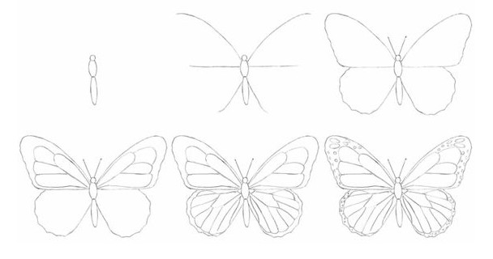

- Пример видов, форм и размеров.
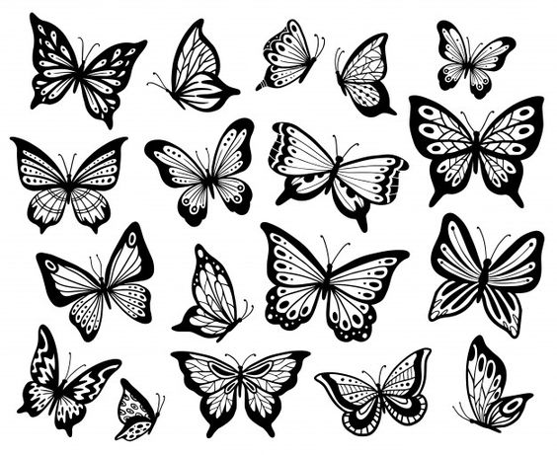

- После прорисовки эскизного проекта, приступаем к тонированию. Начнем с заливки фона. Фон может быть разнообразным в цветовой гамме, будем обязательно использовать прозрачные оттенки акварели. Соблюдаем нежные переливы в соединениях между цветами.
- Даем время на высыхание.
- А сейчас самое интересное! Выбираем гуашь, подбираем цвета для крыльев бабочек, в палитре смешиваем оттенки для светлых и более темных частей крыльев, этим мы покажем объем и выразительность. Таким образом тонируем всех бабочек .
- Тельце бабочек и усики, прокрашиваем серым цветом гуаши, тоненькой кисточкой. А так же можно добавить серым цветом силуэты маленьких бабочек, сердечек или собственную фантазию подключаем и творим на свое усмотрение.

(рис. 1)

- Даем время на высыхание.
- А теперь самая ответственная работа, детализация черным цветом. Прорисовываем контуры крыльев, добавляем имитацию прожилочек, оставляем не прокрашенные пятнышки – узоры и помним обязательно о симметрии (рис. 2).
(рис. 2)

- Даем время на высыхание.

Работа готова!
Желаю творческих успехов!

